Посудомоечные машины ECOLINE-EVOLINE
Руководство пользователя

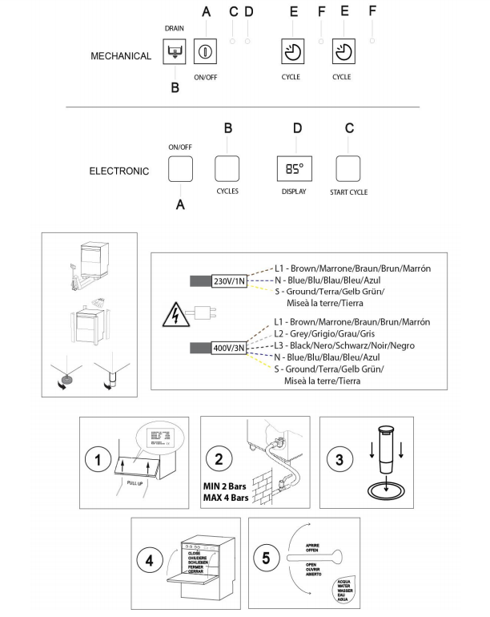
Механическое управление: B - слив, A - вкл/выкл, E - режим
Электронное управление: A - вкл/выкл, B - режимы, D - дисплей, C - начать мойку
230 В/1Н - коричневый, синий, оливковый
400 В/3 Н - коричневый, серый, чёрный, синий, оливковый
1. потяните вверх
2. минимально 2 бар/максимально 4 бар
3. закройте
4. откройте
5. вода

Механическое управление
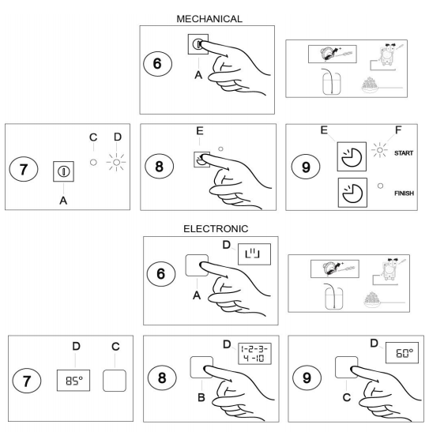
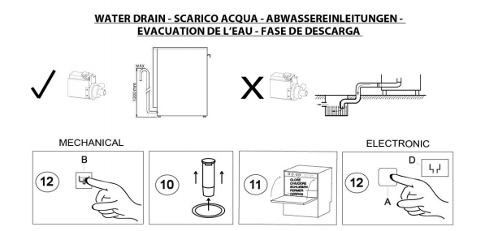

Схемы установки
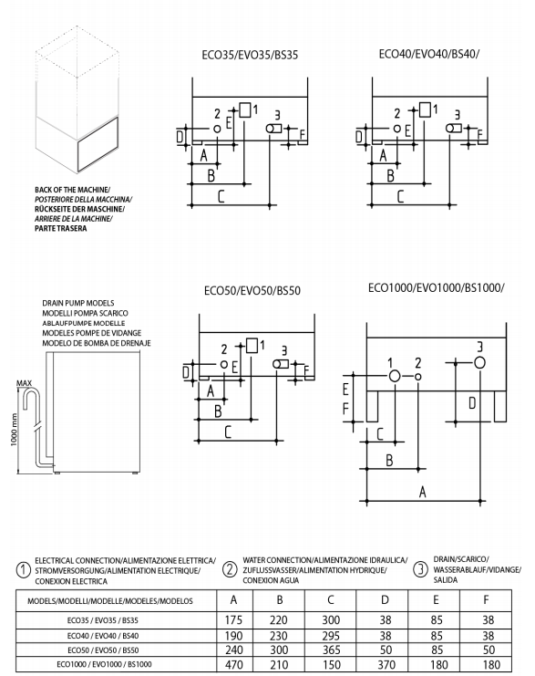
Задняя стенка машины
Модели сливной помпы
1. подсоединение электропроводки
2.подсоединение воды
3. слив
единица измерения - мм

Содержание

1. Общие рекомендации
1А Перемещение
1В Распаковка
1С Утилизация
1D Техническая информация

2.Установка и обслуживание, инструкция для пользователей
2А Подсоединение воды
2В Подсоединение электропроводки
2С Предупреждающие сообщения на дисплее панели управления
2D Дозаторы моющего средства и ополаскивателя, их настройка
2Е Обслуживание
2F Вывод из эксплуатации (длительный простой)

3. Пользовательская инструкция
3А Общие рекомендации и гарантии
3В Запуск / режимы мойки (для машины с механическим управлением)
3С Запуск / режимы мойки (для машины с электронным управлением)
3D Ежедневная очистка / завершение работы
3Е Фронтальная посудомоечная машина со встроенным умягчителем воды
3F Предупреждающие сообщения на дисплее панели управления
4. Решение проблем

1. ОБЩИЕ РЕКОМЕНДАЦИИ

ВНИМАНИЕ
Тщательно изучите этот информационный буклет, так как он содержит важные указания для безопасной установки, работы и обслуживания посудомоечных машин. Сохраните этот буклет в надёжном месте для дальнейшего обращения к нему ваших сотрудников.
Установка, использование и обслуживание машины должен осуществлять только квалифицированный персонал, ознакомленный со следующими инструкциями:

ПРЕДУПРЕЖДЕНИЕ!
Производитель не несет ответственность за повреждения или вред иного толка, который может случиться с людьми, оборудованием и прочим вследствие недостаточно тщательного следования пунктам инструкции по применению, представленных в этой документации; также вследствие некорректного использования пунктов настоящей инструкции или пренебрежения ими при установке, деинсталляции, обслуживании, настройке и ремонте с нарушением пломб безопасности, который осуществляется не специально подготовленными авторизованными специалистами, гарантия немедленно теряет силу.
Также гарантия прерывается в случае любых сервисных действий с посудомоечной машиной, если: гарантийные пломбы сняты без отсоединения питания и водоснабжения; любой элемент заводской гарантии снят, отогнут или устранён.
Машина установлена в нестабильных, непригодных или небезопасных условиях, нарушающих работу системы безопасности (предохранителей, главного переключателя, заземления, патрубка подвода воды и водовыпускных клапанов).
Если присутствуют неавторизованные модификации устройств или дополнения к ним, которые модифицируют рабочие циклы, указанные в информационной таблице, прилагающейся к машине.
Если используются неоригинальные запчасти.
Если машина установлена или хранится в помещениях, не соответствующих рекомендациям производителя.
Если машину используют иначе, чем указано в документации ( например, используют посуду иного типа или размера, нежели указано в спецификации).
Если в дозаторах применяются разъедающие вещества, дозаторы грязные или влажные.

1А Перемещение
Используйте подходящие средства для перемещения прибора: лифтовый или вилочный погрузчик (вилы должны захватывать низ посудомоечной машины более, чем наполовину).

1B Распаковка
Прежде чем открыть коробки, убедитесь, что они не повреждены, в противном случае отметьте это обстоятельство в накладной. После распаковки проверьте состояние машины, и если она повреждена, немедленно свяжитесь с продавцом.
Не начинайте установку если повреждения помешают безопасной работе, ждите квалифицированного авторизованного мастера. Держите упаковку(пластиковые пакеты, упаковку из полистирола, скобы от степлера и т.д.) подальше от детей из соображений безопасности.
- Надевайте защитные перчатки, когда открываете коробку с машиной.
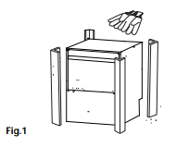
- Для подъема машины используйте лифтовый погрузчик.
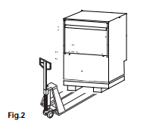
- Удалите с машины упаковочную плёнку.
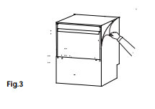

1C Утилизация
Настоящий прибор промаркирован в соответствии с европейским постановлением 2002/96/EC как класс Отходов Электрического и Электронного Оборудования. Убедившись, что посудомоечная машина правильно утилизирована, вы поможете предотвратить потенциальное негативное влияние на окружающую среду и здоровье людей, в противном случае при неподобающем сбросе отходов этого оборудования будет причинён вред природе.
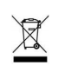
Символ перечёркнутого мусорного ведра на продукте или сопроводительной документации сообщает, что это оборудование не подлежит утилизации как бытовой мусор. Напротив, его следует доставить в доступный пункт приёма для переработки электрических и электронных приборов. Утилизация должна проводиться в соответствии с местными постановлениями о защите окружающей среды от сброса отходов. За более детальной информацией об использовании, утилизации и переработке посудомоечной машины обращайтесь в местную администрацию, сервис по переработке бытовых отходов или в магазин, где вы приобрели данный продукт.

1D Технические данные

Подключение воды
Температура | °C | 50
 | °F | 122
Давление | кПа | 200-500
 | бар | 2-5
 | Фунт на кв.дюйм | 29-72
Напор | л/мин | 20-30
Жёсткость | °f | 7-14
 | °dH | 4-7,5
 | °e | 5-9,5
 | ppm | 70-140
Минеральные отложения | мг/л | 300/400
Проводимость | мкСм/см | 300/400

Подключение к источникам питания
Напряжение | Вольт | ± 6%
Частота | Герц | ±1 %
Цикл мойки | °C | 55
Цикл споласкивания | °C | 85

Установка на рабочее место
Рабочая температура | °C | 5-35
 | °F | 41-95
Температура хранения | °C | 10-70
 | °F | 50-158

1D1 Уровень шума
Уровень шума на рабочем месте не должен превышать значений, прописанных в стандартах места, где устанавливается посудомоечная машина. Измерения шума, издаваемого ею, размещены на сайте производителя и колеблются от менее чем 70 дБ до примерно 58 дБ.
При использовании машины вышеуказанные данные должны быть учтены для правильного хранения, транспортировки, работы и обслуживания машины. Данные настоящей документации могу быть обновлены в соответствии с изменениями производителя, который сохраняет за собой право изменять настоящие данные.

2. ИНСТРУКЦИИ ДЛЯ СОТРУДНИКОВ ПО УСТАНОВКЕ И ИСПОЛЬЗОВАНИЮ

ВНИМАНИЕ
Специалист, которые устанавливают машину, должны провести инструктаж операторов по использованию машины и соблюдению безопасности. Им следует провести демонстрацию в реальном времени, чтобы убедиться, что инструкции доступны для операторов.
Следует принять во внимание:

ПРЕДУПРЕЖДЕНИЕ!
НЕ ОТКРЫВАЙТЕ ДВЕРЬ СРАЗУ ЖЕ КАК ЗАКОНЧИТСЯ ЦИКЛ МОЙКИ.
НЕ ПОГРУЖАЙТЕ РУКИ БЕЗ ПЕРЧАТОК В МОЮЩИЙ РАСТВОР
НЕ СНИМАЙТЕ ПАНЕЛИ МАШИНЫ ЕСЛИ ОНА НЕ ОТСОЕДИНЕНА ОТ ЭЛЕКТРОПИТАНИЯ И ПОДАЧИ ВОДЫ.
НЕ ПРЕНЕБРЕГАЙТЕ ЗАВОДСКОЙ ЗАЩИТОЙ МАШИНЫ (МИКРОПЕРЕКЛЮЧАТЕЛИ, ПАНЕЛИ И ДР.), КОТОРАЯ УСТАНОВЛЕНА ПРОИЗВОДИТЕЛЕМ, ЭТО МОЖНО ДЕЛАТЬ ТОЛЬКО В ПРИСУТСТВИИ СЕРТИФИЦИРОВАННОГО СПЕЦИАЛИСТА, КОТОРЫЙ МОЖЕТ ДАТЬ НЕОБХОДИМЫЕ УКАЗАНИЯ
НЕ ИСПОЛЬЗУЙТЕ МАШИНУ ДЛЯ МЫТЬЯ ПРЕДМЕТОВ, КОТОРЫЕ НЕ ПРЕДНАЗНАЧЕНЫ ДЛЯ ЭТОГО, НЕСТАНДАРТНОЙ ФОРМЫ, ТИПА, РАЗМЕРА, ИЗ МАТЕРИАЛА, НЕ СОВМЕСТИМОГО С МАШИНОЙ.
НЕ ИСПОЛЬЗУЙТЕ МАШИНУ, ЕСЛИ ОНА НЕ ПОДСОЕДИНЕНА ДОЛЖНЫМ ОБРАЗОМ, В СООТВЕТСТВИИ СО СПЕЦИФИКАЦИЯМИ И СТАНДАРТАМИ МЕСТНЫХ ЗАКОНОВ И ПРЕДПИСАНИЯМИ ПРОИЗВОДИТЕЛЯ, УДОСТОВЕРЬТЕСЬ ТАКЖЕ, ЧТО ВСЕ ПРИСПОСОБЛЕНИЯ БЕЗОПАСНОСТИ ИСПРАВНЫ.

ID/ЗАВОДСКОЙ/ТЕХНИЧЕСКИЙ ПАСПОРТ
Паспорт содержит идентификационные и технические данные и располагается внутри на передней панели.
Выньте переднюю панель, используя шестигранник или схожий инструмент, вставив его внутрь отверстий в верхней части панели. Потяните панель осторожно на вверх. Для моделей с капотом: открутите два болта внизу панели (рис.4)
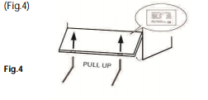
2A – ПОДСОЕДИНЕНИЕ ВОДЫ
ПАМЯТКА
Кран для быстрого и полного перекрытия водоснабжения должен состоять из запорного вентиля по типу осевого золотника, шарового клапана или золотникового клапана. Это обеспечивает давление и напор воды, соответствующие информационным схемам, поставляемым с каждой посудомоечной машиной.
- Расположите посудомоечную машину и отрегулируйте её высоту, подкрутив её регулируемые ножки (рис.5)
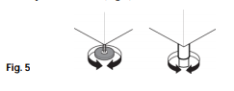
- Подсоедините впускной электромагнитный клапан к запорному клапану, используя гибкий шланг(рис.6). Каждая машина должна иметь своё собственное подключение к водоснабжению.
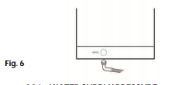

2А1 Давление в водоснабжении

Убедитесь, что динамическое давление в водоснабжении между машиной и основным источником воды колеблется в пределах 200-500 кПа.
Если давление чересчур высокое, подсоедините подходящий редуктор давления на впускную трубу. Если давление низкое, подсоедините дополнительный внешний электронасос (параграф 1D - техническая информация).
В новом или не используемом в течение долгого времени приборе должны быть осушены шланги, чтобы убрать из новых или неиспользованных труб воздушные пузыри и инородные тела, которые могут повредить машину.

2A2 ЖЁСТКОСТЬ ВОДЫ
Если жёсткость воды выше допустимой, установите умягчитель воды в случае, если нет встроенного, подходящего по размеру впускному электромагнитному клапану. (параграф 1D - технические данные).
В случае высокой концентрации минеральных отложений воде или высокой кондуктивности рекомендуем установить деминерализирующий фильтр на
5/7° f.

2А3 МОДЕЛИ С ГРАВИТАЦИОННЫМ ДРЕНАЖЕМ
Дренажная система состоит из сливного колодца, безнапорного стока, способного утилизировать двойной объем воды, обозначенный на схеме. Колодец должен быть расположен в непосредственной близости к дренажной трубе машины без необходимости сгибать, протягивать или надставлять трубу.
- Вода из дренажной трубы должна достигать колодца при помощи технологии свободного слива без ограничений, растяжения, изгибов, перекручивания трубы или принудительно.
- Подсоедините трубу водовыпуска к главной дренажной трубе при помощи сифона или разместите трубу водовыпуска над S-образным сифоном на уровне пола.

2А4 МОДЕЛИ С ДРЕНАЖНЫМ НАСОСОМ
- Расположите выводную трубу в любом месте на расстоянии 750-1000 мм от пола (рис.7)
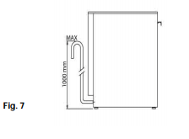
2В ПОДСОЕДИНЕНИЕ ЭЛЕКТРОПИТАНИЯ
ПАМЯТКА
Все контакты должны быть автоматически открываться, должно быть заземление, минимальный зазор между контактами 3 мм, с электромагнитным реле или предохранителями , отрегулированными для поддержания постоянного электрического тока, в соответствии с техпаспортом машины. Они должны быть установлены снаружи машины в непосредственной близости к ней. Источник питания должен быть у каждой машины свой.
Машина не должна подсоединяться к электросети при помощи адаптеров, переходников, кабелей или удлинителей, которые не подходят по размеру или электрическим показателям.
- Удостоверьтесь, что основные показатели соответствуют техническим параметрам на техпаспорте, расположенном на передней нижней панели машины( параграф ID/ЗАВОДСКОЙ/ТЕХНИЧЕСКИЙ ПАСПОРТ), где описаны входные данные подключения, подходящие к модели машины размеры главного переключателя и необходимые параметры системы заземления).

ПРЕДУПРЕЖДЕНИЕ
ПРОИЗВОДИТЕЛЬ НЕ НЕСЁТ ОТВЕТСТВЕННОСТЬ ЗА ПОВРЕЖДЕНИЯ И НАРУШЕНИЕ РАБОТЫ, КОТОРЫЕ ПРОИЗОШЛИ ИЗ-ЗА НЕПРАВИЛЬНОГО ЗАЗЕМЛЕНИЯ. ЗАЗЕМЛЕНИЕ И ЭЛЕКТРИЧЕСКИЕ СОЕДИНЕНИЯ ДОЛЖНЫ СООТВЕТСТВОВАТЬ СТАНДАРТАМ, ПРИНЯТЫМ В СТРАНЕ УСТАНОВКИ.

Линейный кабель можно заменить только тем, который поставляется производителем. Для замены определите тип машины, её серийный номер и возможные варианты установки. Кабель питания не должен быть растянут, скручен или сдавлен как во время работы и ремонта, так и в любое другое время.
Система заземления машины должна быть подсоединена к ближайшей клемме заземления 2,5-10 мм в соответствии со стандартами безопасности.

2C ПРЕДУПРЕЖДАЮЩИЕ СООБЩЕНИЯ НА ДИСПЛЕЕ ПАНЕЛИ УПРАВЛЕНИЯ (только для машин с электронным управлением)
ПАМЯТКА
Если машина находится в режиме "выключено", предупреждающие сообщения не появляются. Переведите машину в режим "включено", чтобы увидеть тип предупреждающих сообщений.

На дисплее отображаются следующие предупреждающие сообщения:

ntcb
E-01 ТЕМПЕРАТУРНЫЙ ДАТЧИК НАГРЕВАТЕЛЬНОГО БАКА
Датчик не подсоединен или выдаёт ошибку.
Убедитесь, что датчик правильно и надёжно присоединен к электронной плате.
Убедитесь, что датчик правильно расположен внутри бака и на нем нет известкового налёта.

ntcu
E-02 ТЕМПЕРАТУРНЫЙ ДАТЧИК МОЕЧНОГО БАКА
Датчик моечного бака не подсоединен или выдаёт ошибку.
Убедитесь, что датчик правильно и надёжно подсоединен к электронной плате.
Убедитесь, что датчик правильно расположен внутри бака, и на нем нет известкового налёта.

fill
E-03 ЗАГРУЗКА ВОДЫ
Загрузка воды не завершена в течение максимально допустимого времени (10 мин)
Убедитесь, что водопровод правильно подключён, открыт и свободен от инородных тел.
Убедитесь, что электромагнитный клапан свободен от возможных инородных тел и минеральных осадков.
Убедитесь, что напор воды соответствует норме (параграф 1D Технические данные).
Убедитесь, что дверца машины полностью закрыта и защита от переполнения внутри бака расположена правильно.

ПАМЯТКА
Если время загрузки воды истекло или сигнал уровня заполнения не сработал, электромагнитный клапан автоматически срабатывает. Чтобы перезагрузить клапан, нажмите любую кнопку на панели управления.

Tbo
E-04 ТЕМПЕРАТУРНЫЙ ЛИМИТ В БОЙЛЕРЕ
Достигнут максимальный температурный режим в бойлере (заданный режим +14°C / 57°F)
СМЕНИТЕ ЭЛЕКТРОННУЮ ПЛАТУ

TUA
E-05 ТЕМПЕРАТУРНЫЙ ЛИМИТ В МОЕЧНОМ БАКЕ
Достигнут максимальный температурный лимит в моечном баке (заданный режим +7°C / 44°F)
СМЕНИТЕ ЭЛЕКТРОННУЮ ПЛАТУ

drA
E-06 НЕПРАВИЛЬНЫЙ СЛИВ
Слив не завершен при завершении максимального времени.
Убедитесь что перелив полностью устранён, и что в дренажных трубах отсутствуют инородные тела.
Убедитесь, что кабели дренажной системы корректно подсоединены к электронной плате.

Bnot
E-07 ПЕРЕГРЕВ БОЙЛЕРА
Достигнута максимальная температура нагрева бойлера (15 мин).
Убедитесь, что нагревательный элемент правильно подсоединен к электронной плате.
Убедитесь, что нагревательный элемент работает правильно, и на нём нет известкового налёта.

Unot
E-08 ПЕРЕГРЕВ МОЕЧНОГО БАКА
Достигнута максимальная температура нагрева моечного бака (30 мин).
Убедитесь, что кабели нагревательного элемента правильно подсоединён к электронной плате.
Убедитесь, что нагревательный элемент работает правильно, и на нём нет известкового налёта

SEruICE
E-09 СБОЙ ПАРАМЕТРОВ ИЛИ ПОВРЕЖДЕНИЕ ПЛАТЫ
Сбой параметров памяти или повреждение платы.
ЗАМЕНИТЕ ЭЛЕКТРОННУЮ ПЛАТУ

ЧТО ПРОИСХОДИТ, КОГДА ПОЯВЛЯЮТСЯ ПРЕДУПРЕЖДАЮЩИЕ СООБЩЕНИЯ:
Перегревшиеся элементы бойлера и моечного бака выключаются из сети, все программы дезактивируются, электронная плата отображает предупреждающий сигнал. Индикация панели управления отключена. Цикл прерывается, и режим ожидания будет отображаться пока сбой не будет перезагружен. Перезагрузить, выключить или включить прибор можно кнопкой вкл/выкл.

АВАРИЙНЫЙ ТЕРМОСТАТ
Все машины снабжаются аварийными термостатами, которые прекращают работу машины в случае перегрева (120°C/248°F). Чтобы перезагрузить термостатное устройства, нажмите кнопку позади панели управления термостатом.

2D МОЮЩЕЕ СРЕДСТВО И ОПОЛАСКИВАТЕЛЬ
ДОЗАТОРЫ И НАСТРОЙКИ
Прежде чем начнётся новый цикл мойки, дозатор и трубка дозаторы должны быть полностью заполнены. Проверьте уровень моющего средства и ополаскивателя и долейте их в резервуар, если необходимо.

ПАМЯТКА
Резервуары для моющего средства и ополаскивателя не должны быть пустыми, а также в них не должно быть агрессивных веществ, или средств, не соответствующих рекомендациям. Гарантийное обслуживание не распространяется на повреждения, вызванные неправильным обращением с дозатором. Его характеристики описаны на сайте производителя, а настройка после установки машины должна осуществляться только квалифицированным персоналом.

- Выньте переднюю панель при помощи шестигранника или сходного инструмента, вставив его в отверстия нижней части панели. Осторожно потяните панель наверх. Для моделей с капотом: отверните два болта, расположенных внизу панели. (рис.8)
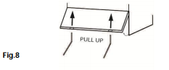
- Вставьте прилагаемую к машине трубку дозатора внутрь резервуара для моющего средства или ополаскивателя. (если это возможно). (рис.9).
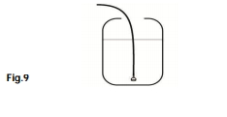

2D1 ДОЗАТОР ОПОЛАСКИВАТЕЛЯ
Настройка дозатора ополаскивателя доступна после раскручивания и снятия передней панели под дверцей моечного бака (см.рис.8).
- Аккуратно опустите диспенсер и вкрутите его запорную иглу против часовой стрелки.
- Залив необходимое количество средства, откройте, открутив по часовой стрелке запорную иглу (рис.10).
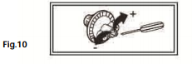
Количество средства для первой настройки должно быть определено сотрудником, который занимается установкой машины, после определения жёсткости воды и типа используемого ополаскивателя. Рекомендованное количество ополаскивателя, проходящего по встроенной трубке, 4 x 6 рассчитывается примерно как 4 см = 0,5 сс= 0,5 гр. для каждой стандартной корзины 50 x 50. В других случаях примерно 2,5 см = 0,3 = 0,3 гр для стандартных корзин стаканомоечных машин на 35 x 35 и 40 x40. Максимальная разрешенная дозировка примерно 25,8 см = 3,6 cc = 3,6 гр
После первой настройки ополаскивателя режим дозирования должен быть скорректирован в соответствии с результатами мытья после нескольких циклов.

2D2 ПЕРИСТАЛЬТИЧЕСКИЙ ДОЗАТОР ДЛЯ МОЮЩЕГО СРЕДСТВА И ОПОЛАСКИВАТЕЛЯ
Настройка дозатора ополаскивателя доступна после раскручивания и снятия передней панели под дверцей моечного бака (см.рис.8).
- Аккуратно опустите диспенсер и вкрутите его запорную иглу против часовой стрелки.
- Залив необходимое количество средства, откройте, открутив по часовой стрелке запорную иглу (рис.11).
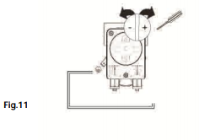
Количество средства для первой настройки должно быть определено сотрудником, который занимается установкой машины, после определения жёсткости воды и типа используемого ополаскивателя.
Рекомендованное стандартное количество ополаскивателя, 0,16 гр/с, что соответствует максимальной скорости напора в дозаторе. Рекомендованное стандартное количество моющего средства 0,77 гр/с , что соответствует максимальной скорости напора в дозаторе.

СОВЕТ
Чтобы оценить эффективность ополаскивателя, поднесите только что вымытый стеклянный стакан на свет. Капельки воды, оставшиеся в стакане, показывают, что количество ополаскивателя недостаточное, а потёки - что ополаскивателя много (след.страница).
В случае лёгкого налёта крахмала, который мешает нормальному функционированию дозаторов, уберите налёт путём замачивания посуды на полчаса в мыльном растворе (1:10) прежде чем начать цикл мойки.

2D3 ПОСУДОМОЕЧНЫЕ МАШИНЫ БЕЗ ДОЗАТОРА МОЮЩЕГО СРЕДСТВА
Каждые 5 циклов добавляйте рекомендованное производителем количество моющего средства вручную. Дозы могут меняться в зависимости от жёсткости воды и налёта, остающегося на посуде.

ПАМЯТКА
Все посудомоечные машины имеют возможность установки наружного дозатора или иного дозировочного прибора при помощи впрыскивателя и трубки, или через отверстие с заглушкой, расположенное в моечном баке машины.
Если вы меняете моющее средство или ополаскиватель (даже того же производителя), необходимо промыть отверстия отсасывающей и приточной трубки чистой водой, прежде чем подсоединить контейнер с новым моющим средством или ополаскивателем. В ином случае, смешение разных моющих средств и ополаскивателей вызовет кристаллизацию, которая приведет к поломке дозирующего насоса. Несоблюдение этого правила лишает пользователя гарантии и ответственности за работу прибора.

ПРЕДУПРЕЖДЕНИЕ!
ВЫБОР МОЮЩЕГО СРЕДСТВА И ЕГО ДОЗИРОВКИ - ОСНОВОПОЛАГАЮЩИЙ ФАКТОР ХОРОШИХ РЕЗУЛЬТАТОВ МОЙКИ, ПОДДЕРЖАНИЯ ФУНКЦИЙ МАШИНЫ И ЕЁ ДЛИТЕЛЬНОЙ ЭКСПЛУАТАЦИИ. ВСЕГДА СЛЕДУЙТЕ ИНСТРУКЦИЯМ ПРОИЗВОДИТЕЛЯ В ОТНОШЕНИИ ОЧИЩАЮЩИХ АГЕНТОВ.
НЕПРАВИЛЬНАЯ ДОЗИРОВКА ПРИВОДИТ К НЕУДОВЛЕТВОРИТЕЛЬНЫМ РЕЗУЛЬТАТАМ МЫТЬЯ И К ЗАГРЯЗНЕНИЮ ВОДНЫХ РЕСУРСОВ. НЕ ИСПОЛЬЗУЙТЕ АГРЕССИВНЫЕ И ЗАГРЯЗНЯЮЩИЕ ПРОДУКТЫ, ЧТОБЫ ЗАЩИТИТЬ МАШИНУ И ПОДДЕРЖАТЬ ЕЁ ФУНКЦИИ. НИКОГДА НЕ ПРЕВЫШАЙТЕ ДОЗИРОВКИ, РЕКОМЕНДОВАННЫЕ ПРОИЗВОДИТЕЛЕМ. НИКОГДА НЕ ОСТАВЛЯЙТЕ ДОЗАТОР СУХИМ И НЕ НАЛИВАЙТЕ ТУДА АГРЕССИВНЫЕ ИЛИ НЕИЗВЕСТНЫЕ ЖИДКОСТИ, ВСЁ ЭТО ПРИВЕДЁТ К ПОТЕРЕ ГАРАНТИИ.

2E ОБСЛУЖИВАНИЕ
- Удаляйте накипь с бойлера, внутренней поверхности моечного бака и всех водных трубок устройства один или два раза в год.
- Удаляйте накипь с ополаскивающих и омывающих форсунок ежемесячно с использованием уксуса или средства от накипи.
- Внутренний шланг перистальтического дозатора ополаскивателя или моющего средства должен проходить периодическое обслуживание (один или два раза в год).
- Проводите очистку фильтра электромагнитного клапана, вынимая его из клапана и отсоединяя впускной патрубок.

2F ВЫВОД ИЗ ЭКСПЛУАТАЦИИ (Длительный простой)
Машину могут выводить из эксплуатации только сертифицированные опытные специалисты, которые позаботятся, чтобы:
- были перекрыты водоснабжение (водный клапан) и подача электроэнергии (основной выключатель).
- моечный бак был абсолютно сухой.
- фильтры были сняты и бережно почищены.
- внутренние шланги дозатора были удалены из ёмкости и хорошо промыты.
- разбрызгиватели моющего средства и ополаскивателя были промыты сначала чистой водой, потом смесью воды и глицерина(50% - 50%), чтобы форсунки были не только чистыми, но и смазанными изнутри.
- бойлер был хорошо промыт, для этого надо отвернуть винт под машиной.
- поверхности из нержавеющей стали покрыты тонким слоем вазелинового масла.

ИНСТРУКЦИЯ ДЛЯ ПОЛЬЗОВАТЕЛЯ

3A –ОБЩИЕ РЕКОМЕНДАЦИИ И ГАРАНТИЯ
Наши приборы разработаны и сделаны, чтобы добиться максимальной эффективности. Настоящий прибор должен использоваться только в тех целях, для которых он был создан, т.е. для мытья посуды водой и специальным средством. Любое другое использование неуместно.

ПРЕДУПРЕЖДЕНИЕ!
ПЕРЕД ЛЮБОЙ ОПЕРАЦИЕЙ ЧИСТКИ ИЛИ ОБСЛУЖИВАНИЯ ОТКЛЮЧИТЕ ПОСУДОМОЕЧНУЮ МАШИНУ ОТ СЕТИ, ВЫКЛЮЧИВ ОСНОВНОЙ ВЫКЛЮЧАТЕЛЬ ИЛИ ВЫТАЩИВ ВИЛКУ ИЗ РОЗЕТКИ.
НЕ ОСТАВЛЯЙТЕ ПОСУДОМОЕЧНУЮ МАШИНУ ВКЛЮЧЕННОЙ БЕЗ НАДОБНОСТИ. ЕСЛИ ОБНАРУЖЕНА ПРОБЛЕМА, ОТСОЕДИНИТЕ МАШИНУ ОТ СЕТИ, ПЕРЕКРОЙТЕ ПОДАЧУ ВОДЫ И НЕМЕДЛЕННО СВЯЖИТЕСЬ С СЕРВИСНОЙ СЛУЖБОЙ. НЕ ИСПОЛЬЗУЙТЕ ПОСУДОМОЕЧНУЮ МАШИНУ С ОТКРЫТОЙ ИЛИ НЕ ДО КОНЦА ЗАКРЫТОЙ ДВЕРЦЕЙ.
НЕ ИСПОЛЬЗУЙТЕ ПОСУДОМОЕЧНУЮ МАШИНУ ВО ВЗРЫВООПАСНОЙ СРЕДЕ.
НЕ МОЙТЕ И НЕ ЧИСТИТЕ МАШИНУ НАПРАВЛЕННЫМ ПОТОКОМ ВОДЫ ИЛИ ПРИ ПОМОЩИ АБРАЗИВНЫХ МАТЕРИАЛОВ.
ИЗБЕГАЙТЕ БЛИЗОСТИ ИСТОЧНИКОВ ЖАРА ИЛИ ВЛАГИ.
НЕ ИСПОЛЬЗУЙТЕ МАШИНУ, ЕСЛИ КАБЕЛЬ ПОВРЕЖДЕН.
ПРОИЗВОДИТЕЛЬ НЕ НЕСЁТ ОТВЕТСТВЕННОСТИ ЗА ПОВРЕЖДЕНИЯ, ПРИЧИНЕННЫЕ СОТРУДНИКАМ И/ИЛИ ПРЕДМЕТАМ ПО ПРИЧИНЕ НЕНАДЛЕЖАЩЕГО, НЕПРАВИЛЬНОГО ИЛИ НЕОБОСНОВАННОГО ИСПОЛЬЗОВАНИЯ МАШИНЫ.
НИКОГДА НЕ ПЕРЕКРЫВАЙТЕ КРАН ПОДАЧИ ВОДЫ ВО ВРЕМЯ РАБОТЫ МАШИНЫ.
КОГДА ВЫ ОТКЛЮЧАЕТЕ МАШИНУ ОТ СЕТИ, НЕ ТЯНИТЕ ЗА КАБЕЛЬ, ВСЕГДА БЕРИТЕСЬ ТОЛЬКО ЗА ШТЕККЕР.
ИСПОЛЬЗУЙТЕ ТОЛЬКО ПРОФЕССИОНАЛЬНЫЕ МОЮЩИЕ СРЕДСТВА И ОПОЛАСКИВАТЕЛИ И ХРАНИТЕ ИХ В СУХОМ ПРОХЛАДНОМ МЕСТЕ, НЕДОСТУПНОМ ДЛЯ ДЕТЕЙ.
НЕ УДАЛЯЙТЕ ЗАЩИТУ И/ИЛИ ПАНЕЛИ МАШИНЫ, КОТОРЫЕ НЕОБХОДИМ СНИМАТЬ ТОЛЬКО ПРИ ПОМОЩИ ИНСТРУМЕНТОВ.
МАШИНА ОБОРУДОВАНА МИКРОПЕРЕКЛЮЧАТЕЛЕМ БЕЗОПАСНОСТИ, ЧТОБЫ МОЖНО БЫЛО ОСТАНОВИТЬ ОПЕРАЦИИ В СЛУЧАЕ, ЕСЛИ В ПРОЦЕССЕ РАБОТЫ ОТКРЫЛАСЬ ДВЕРЦА.
МОТОРНЫЙ НАСОС ИМЕЕТ ТЕРМИЧЕСКИЙ ДАТЧИК ДО 160°C (320°F) , КОТОРЫЙ ПРЕДОТВРАЩАЕТ ПЕРЕГРЕВ.
ДОСТУП К ЭЛЕКТРИЧЕСКИМ ДЕТАЛЯМ МАШИНЫ ВОСПРЕЩЕН БЕЗ ИСПОЛЬЗОВАНИЯ ИНСТРУМЕНТОВ.
ДЛЯ ИЗБЕЖАНИЯ ВИБРАЦИИ МАШИНА ИМЕЕТ 4 РЕГУЛИРУЕМЫЕ НОЖКИ.

12 месяцев гарантии на механические детали
6 месяцев гарантии на электрические детали

ПАМЯТКА
Повреждения и поломки, которые произошли из-за несоблюдения рабочих инструкций, описанных в данной документации, а также из-за злоупотребления или неправильного употребления данных рекомендаций, или из-за сервисных услуг несертифицированных и непрофессиональных мастеров приводят к НЕМЕДЛЕННОМУ АННУЛИРОВАНИЮ ГАРАНТИЙНЫХ ОБЯЗАТЕЛЬСТВ.

3A1 СОВЕТЫ ПЕРЕД НАЧАЛОМ ИСПОЛЬЗОВАНИЯ ПОСУДОМОЕЧНОЙ МАШИНЫ
Проведите пару циклов мойки вхолостую, без посуды, чтобы смыть промышленные загрязнения, которые остались в баке и трубах.
Не мойте в посудомоечной машине посуду с декором.
При мытье серебряных столовых приборов ограждайте их от контакта с другими металлами.
Не мойте посуду с присохшей едой.
Убирайте остатки пищи с посуды, чтобы предотвратить забивание фильтров.
Осуществляйте предварительное мытье посуды, ополаскивая её холодной водой или водой комнатной температуры без использования средства для мытья.
Для наилучших результатов мытья, все столовые приборы помещайте в корзину для столовых приборов, оборудованную по низу держателями, предотвращающими потенциальные повреждения.
Используйте автоматический дозатор моющего средства.
Если в машине нет автоматического дозатора, загрузите невспенивающееся моющее средство в моечный бак, когда вода достигнет необходимой температуры мытья.

3B ЗАПУСК/ РЕЖИМЫ МОЙКИ (ЭЛЕКТРОННОЕ управление)
ВАРИАНТ ПАНЕЛИ УПРАВЛЕНИЯ
ОБОЗНАЧЕНИЯ
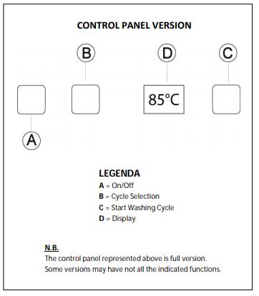
А - вкл\выкл
B выбор режима
C начать цикл мойки
D дисплей

ПАМЯТКА
Представленная здесь схема панели управления наиболее полная.
Другие модели машин могут не иметь заявленных выше функций.

3B1 ЗАПУСК МАШИНЫ
1.Откройте дверцу и убедитесь, что все внутренние компоненты и гидравлические устройства установлены в правильном порядке (рис.12).
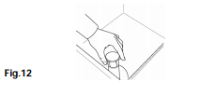
2. Откройте кран водоснабжения.
3. Включите электричество в сеть.
4. Закройте дверцу и нажмите кнопку А, чтобы включить машину (рис.13).
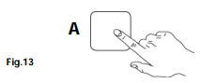
В процессе заполнения бака водой будет отображаться иконка (рис.14).
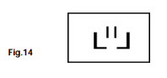
Если в процессе откроется дверца, это отобразится на дисплее. Незамедлительно закройте дверцу.
В процессе наполнения водой и разогрева воды в кнопке С работает жёлтый световой индикатор.
По окончании процесса разогрева воды, когда температура достигла необходимой величины, световой индикатор кнопки С гаснет, это означает, что машина готова к использованию.

3B2 ПРОЦЕСС ЗАГРУЗКИ МОЮЩЕГО СРЕДСТВА (только модели без автоматической подачи моющего средства)
Модели стаканомоечных машин:
Добавление в бак моющего средства начните с 3 ложек и добавьте 1 ложку в момент, когда прошло 2/3 цикла мойки.
Модели посудомоечных машин:
Добавление в бак моющего средства начните с 5-6 ложек и добавьте 1 ложку в момент, когда прошло 2/3 цикла мойки.

ПАМЯТКА
Все посудомоечные машины имеют возможность электрического подключения внешнего автоматического устройства дозирования моющего средства или иного дозатора через впрыскиватель и трубку, а также через отверстие, расположенное сзади моечного бака посудомоечной машины.
ЭТА МОДИФИКАЦИЯ, ЕСЛИ ОНА НЕОБХОДИМА, ДОЛЖНА ПРОВОДИТЬСЯ ТОЛКО КВАЛИФИЦИРОВАННЫМ СПЕЦИАЛИСТОМ.

3B3 ЦИКЛ МОЙКИ
Цикл мойки включает в себя одну мойку горячей водой с моющим средством на 60°C (140°F) и ополаскивание на 85°C (185°F).
Когда машина нагреет воду до необходимой температуры и готова к новому циклу, загорится ЗЕЛЁНЫЙ индикатор кнопки С, тогда (след.стр.)
1. откройте дверцу
2.Добавьте рекомендованное количество моющего средства внутрь моечного бака - только для моделей без автоматического дозатора (см.параграф 3B2)
3. Загрузите грязную посуду в корзину и закройте дверцу.
4. Выберите режим, нажимая кнопку В (рис.15).
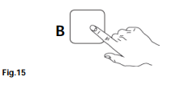
5. Нажмите кнопку С, чтобы запустить цикл мойки (рис.16).
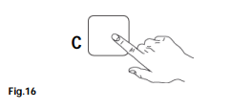
6. Дождитесь окончания цикла, кнопка С перестанет моргать, тогда откройте дверцу и выгрузите корзину с чистой посудой (рис.17).
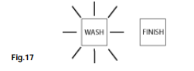
Во время цикла мойки будет моргать индикация кнопки С.
Если в процессе мойки откроется дверца, цикл мойки будет прерван и будет моргать индикация кнопки С. Чтобы начать новый цикл, надо нажать кнопку С для запуска машины.

ПАМЯТКА
Машина имеет разные режимы мойки. Используйте короткий цикл для слабо загрязненной посуды. Средний цикл - для посуды со средним загрязнением, и длинный цикл для сильно загрязнённой посуды.

3B4 МОДЕЛЬ С ТЕРМООСТАНОВКОЙ
Система термоостановки позволяет машине заканчивать ополаскивание всегда на минимальной температуре 85°C, что соответствует нормам каждой страны.
Время рабочего цикла у машин с системой термоостановки может быть дольше, чем у стандартных машин, т.к. минимальная температура бойлера недостаточна для финального ополаскивания. Система также обеспечивает правильную финальную санитарную обработку посуды.

3B5 СТАНДАРТНАЯ ЗАГРУЗКА КОРЗИН
1. Загрузите тарелки в фронтальной позиции (рис.22)
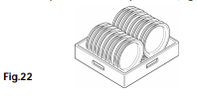
2. Загрузите стаканы и миски в позиции вверх дном (рис.23)
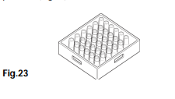
3. Загрузите столовые приборы вертикально в специальные контейнеры (рис.24).
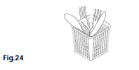
4. Загрузите корзину с посудой в машину так, как изображено на рисунке. Для фронтальных посудомоечных машин:загрузите корзину с передней стороны. Для моделей с капотом: загрузите корзину с передней стороны или сбоку. (если необходимо, отрегулируйте держатели корзины) (рис.25).
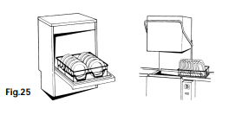

3C ЗАПУСК/ РЕЖИМЫ МОЙКИ (МЕХАНИЧЕСКОЕ управление)
ПАНЕЛЬ УПРАВЛЕНИЯ
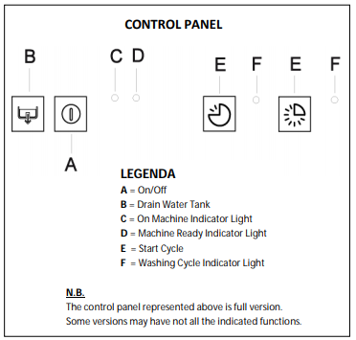
ОБОЗНАЧЕНИЯ
A вкл/выкл
B слив моечного бака
C световой индикатор работы машины
D световой индикатор готовности машины
E старт цикла
F световой индикатор моечного цикла

ПАМЯТКА
Представленная здесь схема панели управления наиболее полная.
Другие модели машин могут не иметь заявленных выше функций.

3C1 ЗАПУСК МАШИНЫ
1.Откройте дверцу и убедитесь, что все внутренние компоненты и гидравлические устройства установлены в правильном порядке (рис.26)
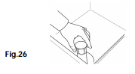
2. Откройте кран водоснабжения.
3. Включите электричество в сеть.
4. Закройте дверцу и нажмите кнопку А, чтобы включить машину. Световой индикатор кнопки С загорится (рис.27).
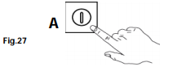
Если в процессе откроется дверца, процесс заполнения моечного бака водой будет прерван. Незамедлительно закройте дверцу для продолжения процесса.
По окончании процесса нагрева воды и достижения необходимой температуры, включится световая индикация кнопки D, это значит машина ГОТОВА к работе (рис.28).
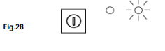

3C2 ПРОЦЕСС ЗАГРУЗКИ МОЮЩЕГО СРЕДСТВА (только для моделей без автоматической подачи моющего средства).
Модели стаканомоечных машин:
Добавление в бак моющего средства начните с 3 ложек и добавьте 1 ложку в момент, когда прошло 2/3 цикла мойки.
Модели посудомоечных машин:
Добавление в бак моющего средства начните с 5-6 ложек и добавьте 1 ложку в момент, когда прошло 2/3 цикла мойки.

ПАМЯТКА
Все посудомоечные машины имеют возможность электрического подключения внешнего автоматического устройства дозирования моющего средства или иного дозатора через впрыскиватель и трубку, а также через отверстие, расположенное сзади моечного бака посудомоечной машины.
ЭТА МОДИФИКАЦИЯ, ЕСЛИ ОНА НЕОБХОДИМА, ДОЛЖНА ПРОВОДИТЬСЯ ТОЛКО КВАЛИФИЦИРОВАННЫМ СПЕЦИАЛИСТОМ.

3C3 ЦИКЛ МОЙКИ
Цикл мойки включает в себя одну мойку горячей водой с моющим средством на 60°C (140°F) и ополаскивание на 85°C (185°F).
Когда машина нагреет воду до необходимой температуры и готова к новому циклу, загорится индикатор кнопки D, тогда:
1. откройте дверцу
2.Добавьте рекомендованное количество моющего средства внутрь моечного бака - только для моделей без автоматического дозатора (см.параграф 3С2)
3. Загрузите грязную посуду в корзину и закройте дверцу (след.стр).
4. Выберите режим, нажимая кнопку Е (рис.15). Во время цикла мойки работает световой индикатор кнопки F (рис.29).
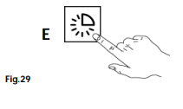
5. Дождитесь окончания цикла, кнопка F перестанет светиться, тогда откройте дверцу и выгрузите корзину с чистой посудой (рис.17).
Во время цикла мойки будет моргать индикация кнопки С.
Если в процессе мойки откроется дверца, цикл мойки будет прерван. Чтобы начать новый цикл, надо закрыть дверцу.

ПРЕДУПРЕЖДЕНИЕ!
ПРИБОР НЕ МОЖЕТ УБРАТЬ ПРИГОРЕВШИЕ ОСТАТКИ ПИЩИ С ПОСУДЫ. ПОСУДА С ПРИГОРЕВШИМИ ОСТАТКАМИ ПИЩИ СЛЕДУЕТ ОЧИЩАТЬ МЕХАНИЧЕСКИ ИЛИ ХИМИЧЕСКИ ВРУЧНУЮ (К ПРИМЕРУ, ПРЕДВАРИТЕЛЬНАЯ МОЙКА ПОД ПРОТОЧНОЙ ВОДОЙ) ПРЕЖДЕ ЧЕМ ПОМЕСТИТЬ В ПОСУДОМОЕЧНУЮ МАШИНУ.
ИСПОЛЬЗОВАНИЕ ПЕНЯЩИХСЯ ИЛИ НЕ ПРЕДНАЗНАЧЕННЫХ ДЛЯ ПОСУДОМОЕЧНОЙ МАШИНЫ МОЮЩИХ СРЕДСТВ ИЛИ ИСПОЛЬЗОВАНИЕ СРЕДСТВ ИНАЧЕ, ЧЕМ ПРЕДПИСАНО ПРОИЗВОДИТЕЛЕМ, А ТАКЖЕ НЕ ПОЛНОСТЬЮ СМЫТЫЕ ОСТАТКИ СРЕДСТВ ОТ РУЧНОЙ МОЙКИ МОГУТ СТАТЬ ПРИЧИНОЙ НЕПРАВИЛЬНОЙ РАБОТЫ ПОСУДОМОЕЧНОЙ МАШИНЫ И НЕКОРРЕКТНЫХ РЕЗУЛЬТАТОВ МОЙКИ.

3C4 СТАНДАРТНАЯ ЗАГРУЗКА КОРЗИН
1. Загрузите тарелки в фронтальной позиции (рис.34)
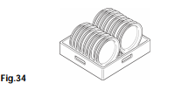
2. Загрузите стаканы и миски в позиции вверх дном (рис.35).
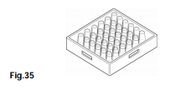
3. Загрузите столовые приборы вертикально в специальные контейнеры (рис.36)
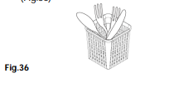
4. Загрузите корзину с посудой в машину так, как изображено на рисунке. Для фронтальных посудомоечных машин:загрузите корзину с передней стороны. Для моделей с капотом: загрузите корзину с передней стороны или сбоку (если необходимо, отрегулируйте держатели корзины) (рис.37).
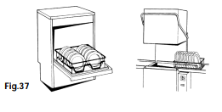

3D ЕЖЕДНЕВНАЯ ОЧИСТКА/ОКОНЧАНИЕ РАБОТЫ
Для того, чтобы результаты мытья всегда были превосходными, а моечный бак чистым, рекомендуется менять воду в машине как минимум дважды в день и тщательно промывать все фильтры внутри бака. Фильтры необходимо вынимать как только когда вся вода слита из машины.

3D1 СЛИВ ВОДЫ (ДЛЯ МАШИН С МЕХАНИЧЕСКИМ УПРАВЛЕНИЕМ БЕЗ СЛИВНОГО НАСОСА)
1. Выключите машину, нажав кнопку А вкл/выкл
2. Откройте дверцу и выньте затычку, закройте дверцу (рис.38)
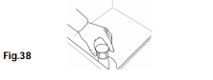
3. Ожидайте пока вода полностью сольется из моечного бака и выключите машину, нажав кнопку А.

3D2 СЛИВ ВОДЫ (ДЛЯ МАШИН С ЭЛЕКТРОННЫМ УПРАВЛЕНИЕМ)
1. Выключите машину, нажав кнопку А вкл/выкл
2. Откройте дверцу и выньте затычку, закройте дверцу (рис.39)
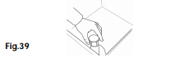
3. Ожидайте пока вода полностью сольется из моечного бака. Машина выключится автоматически после завершения процесса слива.
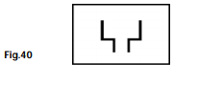

3D3 СЛИВ ВОДЫ (МАШИНА С МЕХАНИЧЕСКИМ УПРАВЛЕНИЕМ И СЛИВНЫМ НАСОСОМ)
1. Откройте дверцу и выньте затычку, закройте дверцу (рис.41)
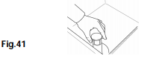
2. Нажмите кнопку В, чтобы начать слив воды, и ожидайте пока вода полностью сольется из моечного бака.
3. Выключите машину, нажав кнопку А вкл/выкл.

3D4 ОЧИСТКА ФИЛЬТРОВ
1. Выключите машину, нажав кнопку А вкл/выкл.
2. Вручную удалите из бака боковые или центральные фильтры, открутив муфту, закрепляющую фильтр сверху.
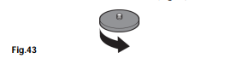
3.Промойте и почистите тщательно фильтры под проточной водой.
4. Верните фильтры и их части внутрь машины на место.

3D5 ОЧИСТКА ВНЕШНИХ ПОВЕРХНОСТЕЙ
Прежде чем производить операции по очистке, выключите подачу электроэнергии.
Чтобы сократить выброс загрязняющих веществ в окружающую среду, очищайте прибор (и снаружи, и по необходимости внутри) средствами, обладающими биоразлагаемостью более 90%.

ПРЕДУПРЕЖДЕНИЕ!
ОЧИЩАЙТЕ ПОВЕРХНОСТИ ИЗ НЕРЖАВЕЮЩЕЙ СТАЛИ ПРИ ПОМОЩИ ТЁПЛОЙ МЫЛЬНОЙ ВОДЫ. НИКОГДА НЕ ИСПОЛЬЗУЙТЕ МОЮЩИЕ СРЕДСТВА С АБРАЗИВАМИ, А ТАКЖЕ СТАЛЬНЫЕ СКРЕБКИ, ЧИСТЯЩИЕ ГУБКИ, ЩЁТКИ ИЛИ ЁРШИКИ. СМЫВАЙТЕ АККУРАТНО ПРИ ПОМОЩИ ВЛАЖНОЙ ТРЯПКИ И ОСТОРОЖНО ВЫТИРАЙТЕ САЛФЕТКОЙ ДЛЯ ПРОСУШКИ. НЕ МОЙТЕ ПРИБОР ПРИ ПОМОЩИ ПРЯМО НАПРАВЛЕННЫХ СТРУЙ ИЛИ ШЛАНГА С ВЫСОКИМ ДАВЛЕНИЕМ.

3D6 ВЫКЛЮЧЕНИЕ МАШИНЫ
1. Полностью слейте воду из моечного бака (см. пар. 3D1/2/3)
2. Выключите машину, нажав кнопку А вкл/выкл.
3. Закройте дверцу и отключите машину от электричества.

3E ПОСУДОМОЕЧНЫЕ МАШИНЫ С ФРОНТАЛЬНОЙ ЗАГРУЗКОЙ СО ВСТРОЕННЫМ УМЯГЧИТЕЛЕМ ВОДЫ
Эти модели оснащены умягчителем воды, непрерывно работающим во время циркуляции воды. При помощи специальных смол умягчитель удаляет известковый осадок из питьевой воды, подготавливая очищенную воду для мытья.
Автоматический умягчитель воды работает правильно, когда смолы периодически проходят регенерацию, частота обновления зависит от жёсткости воды и количества циклов мытья.

3E1 КОНТЕЙНЕР ДЛЯ СОЛИ/ЗАГРУЗКА
Воду можно умягчить только если в контейнере есть соль. Контейнер для соли должен быть наполнен, когда посудомоечную машину используют в первый раз и перед стартом каждого цикла.

3E2 МОДЕЛИ С МЕХАНИЧЕСКИМ УПРАВЛЕНИЕМ
Необходимо загружать соль в контейнер примерно через каждые 5 раз, когда смолы проходят регенерацию.

3E3 МОДЕЛИ С ЭЛЕКТРОННЫМ УПРАВЛЕНИЕМ
Необходимо наполнять контейнер с солью каждый раз, когда сообщение “Add SALt”("Добавьте соль") отображается на дисплее или когда на панели управления моргает кнопка
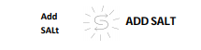

ПАМЯТКА
( Модели с механическим/электронным управлением)
Если контейнер с солью пуст, начать регенерацию умягчителя воды невозможно. Процесс регенерации умягчителя воды должен проводиться только после полного слива воды из бака. В контейнере с солью всегда присутствует вода, поэтому в норме при загрузке контейнера с солью сливается немного воды.

3E4 ВСЕ МОДЕЛИ
1. Выключите машину, нажав кнопку А вкл/выкл.
2. Открутите против часовой стрелки крышечку контейнера для соли внутри бака.
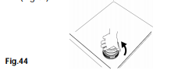
3. Отмерьте примерно 1 кг крупнозернистой соли[NaCI] и добавьте в контейнер (рис.45).
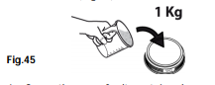
4. Закрутите крышечку контейнера для соли по часовой стрелке.

ПРЕДУПРЕЖДЕНИЕ!
В КОНТЕЙНЕР ДЛЯ СОЛИ МОЖНО ПОМЕЩАТЬ ТОЛЬКО СОЛЬ. НЕ ЗАГРУЖАЙТЕ КАКИЕ-ТО ДРУГИЕ ХИМИЧЕСКИЕ ВЕЩЕСТВА, КАК МОЮЩЕЕ СРЕДСТВО, ОПОЛАСКИВАТЕЛЬ ИЛИ ЧИСТЯЩИЙ АГЕНТ, Т.К. ЭТО НАНЕСЕТ НЕПОПРАВИМЫЙ ВРЕД ПРИБОРУ. ПОДОБНЫЕ ПОВРЕЖДЕНИЯ СНИМАЮТ ОТВЕТСТВЕННОСТЬ С ПРОИЗВОДИТЕЛЯ.

3E5 ТАБЛИЦА РЕГЕНЕРАЦИИ СМОЛЫ
Жёсткость воды, французские градусы | 20°F | 30°F | 40°F
Система очистки воды | 240 | 240 | 120
Количество циклов | 120 | 75 | 60

3E6 РЕГЕНЕРАЦИЯ УМЯГЧИТЕЛЯ ВОДЫ
Чтобы правильно проводить регенерацию умягчителя, необходимо соблюдать Таблицу Регенерации Смолы.
1. Убедитесь, что контейнер с солью заполнен.
2. Выключите машину, нажав кнопку А вкл/выкл.
3. Откройте дверцу и выньте затычку.(рис.46)
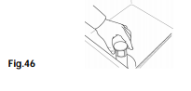
4.Для моделей со сливным насосом см. пар. 3D.
5. Нажмите и удерживайте несколько секунд кнопку регенерации на панели управления, пока не начнётся процесс регенерации (рис.47).
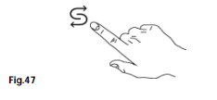
В моделях с электронным управлением нажмите и удерживайте кнопку С, пока на дисплее не отобразится иконка регенерации.
Машина автоматически завершит процесс регенерации примерно за 18 минут.

3F ПРЕДУПРЕЖДАЮЩИЕ СООБЩЕНИЯ НА ПАНЕЛИ УПРАВЛЕНИЯ(только для моделей с электронным управлением)

ПАМЯТКА
Если машина в режиме "выключено", предупреждающие сообщения не отображаются на дисплее. Включите машину, чтобы отобразились сообщения об ошибке или поломке.

На дисплее отображаются следующие предупреждения:

ntcb
E-01 ТЕМПЕРАТУРНЫЙ ДАТЧИК БОЙЛЕРА
Температурный датчик бойлера не подсоединен или неправильно работает.
СВЯЖИТЕСЬ С ТЕХНИЧЕСКОЙ СЛУЖБОЙ

ntcu
E-02 ТЕМПЕРАТУРНЫЙ ДАТЧИК МОЕЧНОГО БАКА
Температурный датчик моечного бака не подсоединен или неправильно работает.
СВЯЖИТЕСЬ С ТЕХНИЧЕСКОЙ СЛУЖБОЙ

fill
E-03 ЗАПОЛНЕНИЕ ВОДОЙ
Заполнение водой не завершено за максимально возможное время (10 мин).
Убедитесь, что водоснабжение правильно подсоединено, водопровод открыт и свободен от инородных тел.
Убедитесь, что фильтр электромагнитного клапана свободен от инородных тел и осадка.
Убедитесь, что давление в водопроводе в норме (пар. 1D -технические данные).
Убедитесь, что дверца машины полностью закрыта, и что защита от переполнения правильно расположена внутри бака.
ПАМЯТКА
Если время заполнения водой закончилось или сигнал уровня воды не сработал, электромагнитный клапан автоматически закрывается. Чтобы перезапустить электромагнитный клапан, нажмите любую кнопку на панели управления.

Tbo
E-04 ТЕМПЕРАТУРНЫЙ ЛИМИТ БОЙЛЕРА
Достигнут температурный максимум бойлера (заданный режим +14°C / 57°F)
СВЯЖИТЕСЬ С ТЕХНИЧЕСКОЙ СЛУЖБОЙ

TUA
E-05 ТЕМПЕРАТУРНЫЙ ЛИМИТ В МОЕЧНОМ БАКЕ
Достигнут максимальный температурный лимит в моечном баке (заданный режим +7°C / 44°F)
СВЯЖИТЕСЬ С ТЕХНИЧЕСКОЙ СЛУЖБОЙ

drA
E-06 НЕПРАВИЛЬНЫЙ СЛИВ
Слив не завершен при завершении максимального времени.
Убедитесь что перелив полностью устранён, и что в дренажных трубах отсутствуют инородные тела.

Bnot
E-07 ПЕРЕГРЕВ БОЙЛЕРА
Достигнута максимальная температура нагрева бойлера (15 мин).
СВЯЖИТЕСЬ С ТЕХНИЧЕСКОЙ СЛУЖБОЙ

Unot
E-08 ПЕРЕГРЕВ МОЕЧНОГО БАКА
Достигнута максимальная температура нагрева моечного бака (30 мин).
СВЯЖИТЕСЬ С ТЕХНИЧЕСКОЙ СЛУЖБОЙ

SEruICE
E-09 СБОЙ ПАРАМЕТРОВ ИЛИ ПОВРЕЖДЕНИЕ ПЛАТЫ
Сбой параметров памяти или повреждение платы.
СВЯЖИТЕСЬ С ТЕХНИЧЕСКОЙ СЛУЖБОЙ

ЧТО ПРОИСХОДИТ, КОГДА ПОЯВЛЯЮТСЯ ПРЕДУПРЕЖДАЮЩИЕ СООБЩЕНИЯ:
Перегревшиеся элементы бойлера и моечного бака выключаются из сети, загрузка воды дезактивируется, панель управления отображает ошибку и электронная плата отключается. Индикация панели управления отключена. Цикл прерывается, и режим ожидания будет отображаться пока проблема не будет решена. Перезагрузить, выключить или включить прибор можно кнопкой вкл/выкл. Когда проблема будет решена, предупреждающие сообщения больше не появляются.

4 РЕШЕНИЕ ПРОБЛЕМ

ПОСУДОМОЕЧНАЯ МАШИНА НЕ РАБОТАЕТ?

1. Убедитесь, что водовпуск правильно подсоединен, открыт и свободен от инородных тел.
2. Убедитесь, что электричество работает без перебоев.
3. Убедитесь, что дверца должным образом закрыта.

ПОСУДОМОЕЧНАЯ МАШИНА ПЛОХО ПРОМЫВАЕТ?
1.Убедитесь, что фильтры чистые, если нет, почистите их (см.пар. 3D4).
2. Убедитесь, что форсунки на моющих рукавах не повреждены какими-либо инородными телами.
3. Убедитесь, что использовано правильное количество моющего средства или ополаскивателя. (см. пар. 3B2/3C2).
4. Убедитесь, что посуда правильно загружены в посудомоечную машину (см.пар. 3B6/3C7)
5. Цикл мойки слишком короткий. Используйте другой цикл (если возможно) или повторите использованный цикл мойки.

ПОСУДА ПЛОХО ПРОПОЛОСКАНА?
1. Убедитесь, что форсунки ополаскивающего рукава не повреждены инородными телами.
2. Убедитесь, что фильтр электромагнитного клапана свободен от препятствий, отложений или налёта.
3. Давление на водовпуске меньше 2 бар - 200 кПа. Установите в машину внешний прибор давления, чтобы увеличить и сохранить давление на водовпуске .

ПОСУДА ПЛОХО ПРОСУШЕНА?
1. Обратитесь к сервисной службе, чтобы откорректировать инструкцию по дозированию ополаскивателя ( см.пар. 2D)
2.Проверьте, пустой ли контейнер с ополаскивателем. Если пустой, залейте туда ополаскиватель ( см.пар. 2D)
3. При помощи сервисной службы проверьте, что набирается нужное количество ополаскивателя. ( см.пар. 2D)
4. Убедитесь, что ополаскивание проходит при температуре от 80°C (176°F) до 90°C (194°F)

КОНДЕНСАТ НА СТАКАНАХ?
1. Проверьте, пустой ли контейнер с ополаскивателем. Если пустой, залейте туда ополаскиватель ( см.пар. 2D)
2. При помощи сервисной службы проверьте, что набирается нужное количество ополаскивателя. ( см.пар. 2D)
3. Вынимайте корзину со стаканами сразу после окончания каждого цикла.

НАЛЕТ НА СТАКАНАХ?

1. Используйте только невспенивающиеся средства для профессиональных посудомоечных машин.

ОСТАЁТСЯ ПЕНЫ В МОЕЧНОМ БАКЕ?
1. Убедитесь, что температура воды для мытья не менее 50°C (122°F).
2. При помощи сервисной службы проверьте, что набирается нужное количество ополаскивателя. (см.пар. 2D)
3.Убедитесь, что моечный бак был помыт при помощи подходящих очистителей. Слейте воду и тщательно ополосните перед началом нового цикла мытья.
4. Если было использовано пенящееся моющее средство, слейте воду и снова заполните бак, пока не исчезнет пена.

ПЯТНА ИЛИ ТОЧКИ НА СТЕКЛЕ?

1. При помощи сервисной службы проверьте, что набирается нужное количество ополаскивателя.

АВАРИЙНАЯ СИТУАЦИЯ
В СЛУЧАЕ ВОЗГОРАНИЯ ДОЛЖЕН БЫТЬ ИСПОЛЬЗОВАН ПОРОШКОВЫЙ ОГНЕТУШИТЕЛЬ. В СЛУЧАЕ ОПАСНОСТИ НЕМЕДЛЕННО ОТКЛЮЧИТЕ ОБЩИЙ ТУМБЛЕР ЭЛЕКТРОПИТАНИЯ.
EMERGENCY
Производитель оставляет за собой право модифицировать электроприборы, представленные в данной брошюре, без уведомления.

Разработано и сделано в Италии

